Dossier de synthèse
Analyse de risques EBIOS Risk Manager
Plateforme cloud hébergeant l’ERP et le CRM d’une PME de formation numérique
TP2 – EBIOS RM
Groupe : Nathan, Camille, Chloé
Version v9 – 13 octobre 2026
Sommaire

Clic droit sur le sommaire puis « Mettre à jour les champs » pour l’actualiser dans Word.

Codes utilisés dans l’analyse
Chaque élément de l’analyse porte un code unique, utilisé à l’identique dans le classeur, le dossier et la présentation. C’est ce qui permet de remonter d’un risque (R) jusqu’à la valeur métier (VM) qu’il menace.
Code | Élément | Onglet du classeur | Responsable
VM1 à VM4 | Valeurs métier | Atelier 1 - Missions | Nathan
BS1 à BS8 | Biens supports | Atelier 1 - Missions | Nathan
ER1 à ER12 | Événements redoutés | Atelier 1 - ER | Nathan
SROV1 à SROV7 | Couples source de risque / objectif visé | Atelier 2 - SROV | Chloé
PP1 à PPn | Parties prenantes | Atelier 3 - PP | Camille
SS1 à SSn | Scénarios stratégiques | Atelier 3 - SS | Nathan
SO1 à SOn | Scénarios opérationnels | Atelier 4 - SO | Camille
R1 à Rn | Risques | Atelier 5 - Risques | Chloé
M1 à Mn | Mesures du plan de traitement | Plan de traitement (partie 6) | Tous
H1 à Hn | Hypothèses | Journal d’hypothèses (annexe A) | Tous

1. Contexte, objet d’étude et périmètre
Rédaction : Chloé

1.1 L’organisation étudiée
L’étude porte sur une PME fictive de formation numérique, déjà analysée lors du TP MEHARI. Son activité consiste à vendre, organiser et délivrer des formations à des clients entreprises et à leurs apprenants. Elle dépend pour cela d’outils numériques hébergés dans le cloud et d’un prestataire d’infogérance qui administre une partie de son système d’information.
Le cas étant fictif, les volumes (chiffre d’affaires, nombre de clients et d’apprenants, effectifs) ne sont pas connus. Lorsque l’analyse en a besoin, nous posons une hypothèse explicite, tracée dans le journal d’hypothèses (annexe A).

1.2 Objet de l’étude
L’objet de l’étude est la plateforme cloud qui héberge l’ERP et le CRM de la PME, avec les composants sur lesquels elle repose :
- la plateforme d’hébergement cloud (IaaS) ;
- les serveurs d’application ERP et CRM et la base de données associée ;
- l’annuaire, qui gère les comptes et les droits d’accès ;
- les sauvegardes ;
- l’accès distant utilisé par le prestataire d’infogérance ;
- les postes de travail des utilisateurs et la messagerie, qui donnent accès à ces applications.
Ce périmètre correspond au cas proposé par le guide du TP. Il est cohérent avec le TP MEHARI : nous approfondissons ici, par une approche par scénarios, la partie du système d’information qui porte la relation client et la facturation.

1.3 Valeurs métier retenues
Quatre valeurs métier ont été retenues. Elles sont détaillées, avec leurs biens supports et leurs événements redoutés, en partie 2.
Code | Valeur métier | Nature | Ce qui en dépend
VM1 | Gestion commerciale et relation client | Processus | Suivi des prospects, des clients et des contrats
VM2 | Fichier clients et apprenants | Information | Données personnelles et de contact nécessaires à la vente et à la formation
VM3 | Facturation et encaissement | Processus | Émission des factures, suivi des règlements, trésorerie
VM4 | Planification des sessions de formation | Processus | Organisation des sessions, affectation des formateurs, information des apprenants

1.4 Exclusions
- La plateforme de formation en ligne (LMS) est exclue : elle a déjà été analysée dans le TP MEHARI, et l’inclure doublerait le périmètre sans apporter d’enseignement nouveau sur la chaîne ERP/CRM.
- Les événements accidentels (panne matérielle, sinistre, erreur de manipulation) ne font pas l’objet de scénarios : EBIOS Risk Manager se concentre sur les menaces intentionnelles. Ils sont couverts par le socle de sécurité (partie 2 bis), notamment pour les sauvegardes et la continuité.

1.5 Participants et cadre temporel
Le groupe a joué les rôles prévus par la feuille Organisation du classeur. La répartition du travail suit nos rôles du TP MEHARI :
Membre | Rôle dans l’étude | Ateliers portés
Nathan | Responsable métier et actifs | Atelier 1 (périmètre, événements redoutés), atelier 3 (scénarios stratégiques, mesures sur l’écosystème)
Camille | Responsable sécurité et scénarios | Atelier 1 (socle de sécurité), atelier 3 (parties prenantes), atelier 4 (scénarios opérationnels)
Chloé | Responsable synthèse et restitution | Atelier 2 (sources de risque), atelier 5 (traitement), dossier et présentation

Les cotations, la sélection des scénarios et les priorités ont été validées collectivement lors de trois réunions : une séance de cadrage commune et deux synchronisations.
Pour le cadre temporel, nous proposons le rythme de révision recommandé par la méthode : une revue complète du cycle stratégique (ateliers 1 à 3) tous les trois ans, et une revue du cycle opérationnel (ateliers 4 et 5) chaque année, ou plus tôt en cas d’incident majeur ou de changement de prestataire.

1.6 Méthode et échelles
L’analyse suit la méthode EBIOS Risk Manager de l’ANSSI (version 1.5, 2024) et ses cinq ateliers, saisis dans le classeur officiel. Les échelles utilisées sont celles de l’onglet Métriques, validées par le groupe avant toute cotation :
- Besoins de sécurité : disponibilité, intégrité, confidentialité et traçabilité, de 1 à 4.
- Gravité : de G1 (mineure) à G4 (critique, survie de l’organisation menacée).
- Vraisemblance : de V1 (la source de risque a très peu de chances d’atteindre son objectif) à V4 (elle va certainement l’atteindre).
- Pertinence des sources de risque : croisement de la motivation et des ressources, en trois niveaux (+, ++, +++).
- Niveau de risque : croisement gravité × vraisemblance selon la matrice de l’onglet Métriques, en quatre niveaux (faible, significatif, modéré, élevé). Elle est présentée en partie 6.1.
La vraisemblance est cotée en méthode expresse, directement sur chaque scénario opérationnel, approche recommandée par le guide pour un premier TP. Pour rendre la gravité concrète, nous l’avons traduite en seuils adaptés à la PME :
Niveau | Ce que cela signifie pour la PME
G1 Mineure | Gêne passagère, rattrapée dans la journée, sans perte financière ni donnée exposée.
G2 Significative | Mode dégradé quelques jours, retard de facturation limité, aucune donnée personnelle exposée.
G3 Grave | Activité fortement perturbée plus d’une journée, retard de facturation notable, ou données internes exposées.
G4 Critique | Arrêt prolongé de la facturation ou de la relation client, fuite de données personnelles (RGPD) ou fraude financière : la survie de la PME peut être en jeu.

1.7 Limites de l’analyse
- Le cas est fictif : aucune visite, aucun entretien et aucun audit technique n’ont été réalisés. Les constats sur les protections existantes sont des hypothèses ou des déclarations, jamais des faits vérifiés.
- Les cotations reposent sur le jugement du groupe, appuyé sur les fiches méthode de l’ANSSI et sur des sources publiques citées. Chaque hypothèse structurante est tracée dans le journal (annexe A).
- Le nombre de scénarios est volontairement limité pour pouvoir les justifier : l’analyse n’est pas un inventaire exhaustif des menaces.

2. Atelier 1 – Périmètre métier et événements redoutés
Rédaction : Nathan

2.1 Valeurs métier et besoins de sécurité
Quatre valeurs métier portent l’activité. Les besoins sont cotés de 1 à 4 en disponibilité (D), intégrité (I), confidentialité (C) et traçabilité (T), un seul jeu par valeur métier.
Code | Valeur métier | Nature | Besoins D/I/C/T | Responsable
VM1 | Gestion commerciale et relation client — Gérer les prospects, clients, contrats, échanges commerciaux et le suivi de la relation client. | processus | D=3 ; I=4 ; C=4 ; T=3 | Responsable commercial / Direction (interne)
VM2 | Fichier clients et apprenants — Ensemble des données d’identification, de contact et de suivi nécessaires aux activités commerciales et de formation. | information | D=3 ; I=4 ; C=4 ; T=4 | Responsable administratif / Responsable formation (internes)
VM3 | Facturation et encaissement — Émettre les factures, suivre les règlements, traiter les impayés et assurer les opérations d’encaissement. | processus | D=4 ; I=4 ; C=4 ; T=4 | Responsable administratif et financier / Direction (internes)
VM4 | Planification des sessions de formation — Planifier les sessions, affecter les ressources et communiquer les informations nécessaires aux formateurs et apprenants. | processus | D=3 ; I=4 ; C=3 ; T=3 | Responsable formation (interne)

2.2 Biens supports
Les valeurs métier reposent sur neuf biens supports. BS2 (serveur CRM) et BS9 (serveur ERP) sont distingués.
Code | Bien support | Description | Responsable
BS1 | Plateforme IaaS cloud | Ressources cloud, réseau et services d’hébergement des serveurs ERP/CRM. | Hébergeur cloud PP2 ; pilotage contractuel et suivi par la Direction de la PME.
BS2 | Serveur / application CRM | Application de gestion des prospects, clients, contrats et opportunités commerciales. | Infogérant PP1 pour l’exploitation ; PME responsable métier ; éditeur PP3 pour les correctifs applicatifs.
BS3 | Base de données | Données clients, apprenants, contrats et données de facturation partagées. | Infogérant PP1 ; contrôle des habilitations et de la restauration par la PME.
BS4 | Annuaire / gestion des droits | Comptes, authentification, groupes et droits d’accès aux applications. | Infogérant PP1 ; validation des droits et des départs par la PME.
BS5 | Sauvegardes | Copies de sauvegarde des données et applications permettant la restauration. | Infogérant PP1 ; tests de restauration et contrôle par la PME.
BS6 | Accès distant du prestataire | VPN ou accès d’administration utilisé par l’infogérant pour maintenir la plateforme. | Infogérant PP1 ; autorisation, MFA et contrôle contractuel par la PME.
BS7 | Postes de travail | Ordinateurs des collaborateurs utilisés pour accéder au CRM, à l’ERP et à la messagerie. | Responsabilité interne PME ; règles de sécurité et mises à jour à définir.
BS8 | Messagerie | Boîtes de messagerie des collaborateurs, vecteur de communication et de hameçonnage. | Responsabilité de la PME, avec dépendance au fournisseur de messagerie PP4.
BS9 | Serveur / application ERP | Application de facturation, coordonnées bancaires, règlements et encaissement. | Infogérant PP1 pour l’exploitation ; PME responsable métier ; éditeur PP3 pour les correctifs applicatifs.

2.3 Événements redoutés
Douze événements redoutés ont été cotés. Deux sont critiques (G4) : la fuite massive de données personnelles (ER6) et l’altération des coordonnées bancaires (ER8).
Événement redouté | Gravité | Justification
ER1 – Indisponibilité du CRM et des données commerciales pendant plusieurs jours, empêchant le suivi des prospects, clients et contrats. | G3 | une indisponibilité de plusieurs jours bloque le suivi commercial et peut entraîner une perte d’opportunités, mais des procédures dégradées restent possibles.
ER2 – Altération des informations clients, contrats ou opportunités dans le CRM. | G3 | des données commerciales fausses peuvent provoquer des erreurs contractuelles et nécessiter une reconstitution, avec un impact important mais récupérable.
ER3 – Divulgation non autorisée de données clients et d’informations commerciales. | G3 | la divulgation porte atteinte à la confidentialité et à la confiance des clients, sans entraîner à elle seule l’arrêt durable de l’organisation.
ER4 – Indisponibilité du fichier clients et apprenants pendant plus d’une journée. | G3 | l’indisponibilité du fichier perturbe fortement le suivi des apprenants ; une partie de l’activité peut néanmoins continuer avec des procédures manuelles.
ER5 – Altération ou suppression de données d’identification et de suivi des apprenants. | G3 | l’altération impose de vérifier et reconstruire des dossiers et peut causer des erreurs administratives, mais une récupération reste envisageable.
ER6 – Divulgation massive de données personnelles de clients et d’apprenants. | G4 | une fuite massive de données personnelles peut entraîner des obligations réglementaires, des plaintes, une perte durable de confiance et une atteinte majeure à l’image.
ER7 – Indisponibilité de l’ERP de facturation et des données d’encaissement. | G3 | l’indisponibilité de l’ERP retarde facturation et encaissement et dégrade la trésorerie, sans rendre nécessairement toute activité impossible.
ER8 – Altération des montants, coordonnées bancaires ou statuts de règlement. | G4 | l’altération de montants ou de coordonnées bancaires peut provoquer des paiements frauduleux, des pertes financières importantes et des litiges difficiles à réparer.
ER9 – Divulgation de données financières et comptables. | G3 | la divulgation d’informations financières facilite la fraude ciblée et fragilise les relations commerciales, avec un impact sérieux mais circonscrit.
ER10 – Indisponibilité des données de planification des sessions. | G3 | la perte du planning désorganise les sessions et les ressources ; l’impact est fort à court terme mais peut être limité par une planification manuelle.
ER11 – Altération des dates, horaires, salles ou affectations. | G3 | la modification des dates ou affectations peut entraîner des sessions manquées et des conflits de ressources, mais les erreurs restent généralement corrigeables.
ER12 – Divulgation non autorisée des informations de planification et des participants. | G2 | la divulgation du planning affecte la confidentialité, mais les informations sont moins sensibles que les données financières ou les dossiers clients et l’activité peut continuer.

2 bis. Socle de sécurité
Rédaction : Camille
Quatre référentiels s’appliquent à l’objet de l’étude. Chaque écart est rattaché à sa source et étiqueté comme fait ou comme déclaration.
Type | Référentiel | Application | Écarts | Justification
Bonnes pratiques | Guide d’hygiène informatique de l’ANSSI | Partiel | Absence d’authentification multifacteur (MFA) sur les accès distants. Sauvegardes non vérifiées en restauration et non déconnectées. | [Fait] Constat du diagnostic MEHARI (MFA partiel, sauvegardes locales non testées).
Réglementation | RGPD | Partiel | Habilitations trop larges. Erreurs de manipulation récurrentes (mauvais partages, erreurs de mails). | [Déclaration] Remontée lors de l’analyse MEHARI (données des apprenants mal cloisonnées).
Contrat | Contrat d’infogérance et plan d’assurance sécurité | Faible, non formalisé | L’infogérant (PP1) a des accès administrateurs permanents sans contrôle. Pas de plan de reprise externalisé testé. | [Fait / Déclaration] Constat MEHARI : forte dépendance aux services externes, pas de plan de continuité formalisé.
Politique interne | PSSI (charte informatique, politique de télétravail) | Inexistant | Appareils personnels utilisés sans cadre de sécurité. Sensibilisation insuffisante à l’hameçonnage. | [Fait] Incidents remontés dans MEHARI (hameçonnage récurrent, travail nomade).

Ces écarts alimentent directement le plan de traitement : le MFA (M9), les sauvegardes déconnectées (M6), la revue des accès de l’infogérant (M2, M3) et la sensibilisation (M4).

3. Atelier 2 – Sources de risque
Rédaction : Chloé
Cet atelier identifie qui pourrait chercher à nuire à la PME, et dans quel but. Nous avons retenu cinq couples source de risque / objectif visé. Ils couvrent trois types de menace : la cybercriminalité lucrative, la menace interne et la malveillance opportuniste.

3.1 Méthode
Nous avons parcouru les profils d’attaquants et les objectifs visés proposés par la fiche méthode de l’atelier 2 de l’ANSSI. Pour chaque source de risque plausible, nous avons formulé un objectif précis, relié à une valeur métier de la PME, plutôt qu’une finalité générique.
Chaque couple est coté sur sa motivation (l’intérêt de la source à viser notre PME) et sur ses ressources (moyens financiers, outils, compétences et accès). La pertinence se déduit de la grille de l’onglet Métriques. Cette grille compte trois niveaux, contre quatre dans la fiche méthode : nous avons conservé celle du classeur officiel pour rester cohérents avec ses calculs.

3.2 Couples évalués
Code | Source de risque | Objectif visé | Motiv. | Ress. | Pertinence | Retenu (prio.)
SROV1 | Organisation criminelle | Chiffrer l’ERP et le CRM et voler les données pour exiger une rançon | ++ | +++ | Élevée | Oui (1)
SROV2 | Organisation criminelle | Détourner des paiements par fraude au changement de coordonnées bancaires | +++ | ++ | Élevée | Oui (1)
SROV3 | Concurrent | Obtenir le fichier clients et apprenants et les tarifs pour capter la clientèle | ++ | ++ | Moyenne | Oui (2)
SROV4 | Salarié ou ex-salarié malveillant | Extraire ou altérer les données commerciales avant ou après son départ | +++ | + | Moyenne | Oui (1)
SROV5 | Amateur ou hacktiviste | Rendre la plateforme indisponible par défi ou recherche de visibilité | ++ | ++ | Moyenne | Oui (2)
SROV6 | Activiste | Nuire à l’image de la PME en divulguant des données | + | + | Faible | Non
SROV7 | Organisation étatique | Espionnage | + | +++ | Moyenne | Non

3.3 Justification des couples retenus
SROV1 – Organisation criminelle, rançon (pertinence élevée, priorité 1). Les TPE, PME et ETI représentent 48 % des victimes de rançongiciels traitées par l’ANSSI en 2025 [1]. Ces attaques sont principalement opportunistes : notre PME n’est pas visée pour elle-même, mais parce qu’elle est exposée. Nous cotons donc la motivation à ++ plutôt qu’à +++. Les ressources sont maximales (+++) : ces groupes utilisent des rançongiciels proposés comme un service, prêts à l’emploi. L’ANSSI relève aussi des exfiltrations de données consécutives à la compromission d’un prestataire [1], ce qui rend crédible un passage par notre infogérant.
SROV2 – Organisation criminelle, fraude au faux RIB (pertinence élevée, priorité 1). La fraude au virement est la troisième cybermalveillance signalée par les professionnels en 2025, en hausse de 93 % [2]. Elle s’appuie sur le piratage de compte et l’hameçonnage, les deux premières menaces du classement [2]. La motivation est maximale (+++) : le gain est direct, et le processus de facturation de la PME manipule des coordonnées bancaires dans l’ERP. Les ressources sont significatives (++) : le mode opératoire demande peu de technique.
SROV3 – Concurrent, vol du fichier clients (pertinence moyenne, priorité 2). Le fichier clients et apprenants et la grille tarifaire ont une valeur commerciale directe pour un concurrent. Un concurrent de PME dispose rarement de capacités offensives, mais la fiche méthode de l’ANSSI rappelle qu’il peut faire appel à une officine spécialisée. Nous cotons donc ses ressources à ++. Son point d’entrée le plus crédible est un formateur indépendant qui travaille aussi pour d’autres organismes (voir SS3).
SROV4 – Salarié ou ex-salarié malveillant (pertinence moyenne, priorité 1). La motivation peut être forte (+++) lors d’un départ, d’un conflit ou d’une embauche chez un concurrent. Les moyens techniques sont faibles (+), mais cette source dispose d’accès légitimes au CRM et connaît les processus internes. Nous lui donnons la priorité 1 malgré une pertinence moyenne : elle n’a besoin d’aucune intrusion, ce qui rend le scénario difficile à détecter.
SROV5 – Amateur ou hacktiviste, indisponibilité (pertinence moyenne, priorité 2). La motivation relève du défi ou de la recherche de visibilité (++). Les ressources sont significatives (++) : des services de déni de service se louent à bas coût et des outils d’attaque sont disponibles en ligne. Ce couple est retenu en priorité 2 car il vise la disponibilité de la plateforme, en particulier la planification des sessions (VM4).

3.4 Justification des couples exclus
- SROV6 – Activiste : aucune cause militante n’est liée à l’activité de formation de la PME. Motivation et ressources faibles.
- SROV7 – Organisation étatique : la grille donne une pertinence moyenne, du fait de ressources maximales. Nous l’excluons pourtant : la PME ne détient aucune information d’intérêt stratégique, et la motivation d’un État à la viser est quasi nulle. C’est un choix d’analyse, assumé contre la lecture mécanique de la grille.

3.5 Ce que l’atelier 2 transmet à la suite
Chaque couple retenu donne un scénario stratégique à l’atelier 3. Les couples exclus (SROV6 et SROV7) n’en donnent pas. Les prestataires ne sont pas des sources de risque : ils sont étudiés à l’atelier 3 comme parties prenantes par lesquelles une attaque peut passer.
Couple | Scénario | Point de passage | Événements redoutés visés
SROV1 | SS1 | Prestataire d’infogérance (PP1) | ER1, ER7 (indisponibilité CRM et ERP), ER6 (divulgation massive)
SROV2 | SS2 | Attaque directe par hameçonnage | ER8 (altération des coordonnées bancaires)
SROV3 | SS3 | Formateur indépendant (PP7) | ER3 (divulgation de données clients)
SROV4 | SS4 | Compte non désactivé, annuaire géré par PP1 | ER2, ER3 (altération et divulgation CRM)
SROV5 | SS5 | Éditeur ERP/CRM (PP3) ou hébergeur (PP2) | ER10, ER1 (indisponibilité planification et CRM)

4. Atelier 3 – Écosystème et scénarios stratégiques
Parties prenantes : Camille
Neuf parties prenantes ont été évaluées. L’indice de menace vaut (dépendance × pénétration) / (maturité × confiance) : plus il est élevé, plus la partie prenante expose la PME.
Catégorie | Partie prenante | Dép. | Pén. | Mat. | Conf. | Expo. | SSI | Indice
Prestataire technique | PP1 Infogérant | 3 | 4 | 2 | 2 | 12 | 4 | 3,0
Hébergeur cloud | PP2 Hébergeur (IaaS) | 4 | 3 | 4 | 3 | 12 | 12 | 1,0
Éditeur logiciel | PP3 Éditeur ERP/CRM | 4 | 2 | 2 | 2 | 8 | 4 | 2,0
Fournisseur cloud | PP4 Messagerie | 3 | 1 | 4 | 3 | 3 | 12 | 0,25
Prestataire financier | PP5 Paiement | 3 | 1 | 4 | 3 | 3 | 12 | 0,25
Partenaire métier | PP6 Expert-comptable | 2 | 2 | 2 | 3 | 4 | 6 | 0,67
Intervenants externes | PP7 Formateurs indépendants | 4 | 3 | 1 | 2 | 12 | 2 | 6,0
Clients et financeurs | PP8 Clients / OPCO | 4 | 1 | 2 | 3 | 4 | 6 | 0,67
Opérateur télécom | PP9 FAI | 4 | 1 | 3 | 3 | 4 | 9 | 0,44
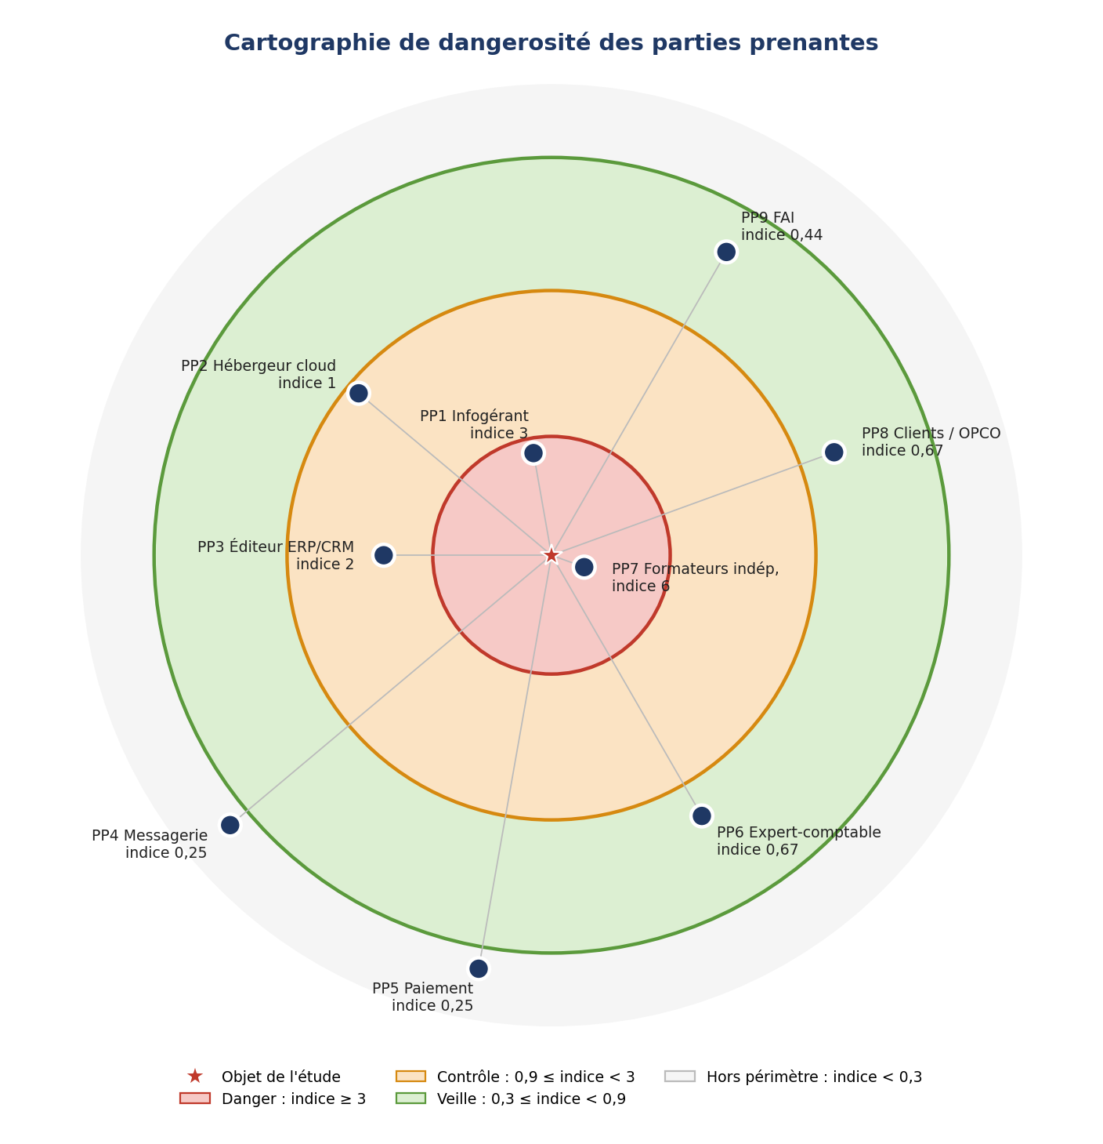
Figure 1 – Cartographie de dangerosité des parties prenantes
Quatre parties prenantes sont critiques et doivent figurer dans les scénarios stratégiques : PP7 et PP1 en zone de danger, PP3 et PP2 en zone de contrôle. Les seuils de danger (3) et de contrôle (0,9) sont ceux du classeur ; le seuil de veille (0,3) est un choix du groupe (hypothèse H8).

Scénarios stratégiques et mesures écosystème : Nathan

4.2 Scénarios stratégiques
Cinq scénarios stratégiques, un par couple retenu. Chacun relie une source de risque, un point de passage, les valeurs métier visées et les événements redoutés.
Code | Source de risque | Point de passage | Valeurs métier | ER | Grav. | Schéma
SS1 | Organisation criminelle | PP1 — Infogérant | VM1 — Gestion commerciale ; VM3 — Facturation | ER1, ER7, ER6 | G4 | onglet SS1
SS2 | Organisation criminelle | Attaque directe via messagerie (BS8) ; aucun prestataire intermédiaire | VM3 — Facturation et encaissement | ER8 | G4 | onglet SS1
SS3 | Concurrent | PP7 — Formateurs indépendants | VM2 — Fichier clients et apprenants | ER3 | G3 | onglet SS1
SS4 | Salarié ou ex-salarié malveillant | PP1 — Infogérant (annuaire et comptes) | VM1 — Gestion commerciale ; VM2 — Fichier clients | ER2, ER3 | G3 | onglet SS1
SS5 | Amateur ou hacktiviste | PP3 — Éditeur ERP/CRM ou PP2 — Hébergeur cloud | VM4 — Planification ; VM1 — Relation client | ER10, ER1 | G3 | onglet SS1

Justification des gravités
- SS1 (G4) : l’arrêt simultané du CRM et de l’ERP, combiné à une fuite massive de données, menace la continuité commerciale et financière et peut engager durablement la confiance et la conformité.
- SS2 (G4) : une modification frauduleuse des coordonnées bancaires ou des montants peut provoquer un détournement de fonds significatif et des litiges difficiles à réparer.
- SS3 (G3) : la divulgation du fichier clients peut entraîner perte de clientèle et atteinte à la réputation, mais n’interrompt pas directement toute l’activité.
- SS4 (G3) : l’exfiltration ou l’altération des données commerciales est importante et peut affecter les contrats, mais reste circonscrite aux données concernées et peut être détectée/réparée.
- SS5 (G3) : l’indisponibilité perturbe fortement les sessions et le suivi commercial, mais des modes dégradés et des sauvegardes peuvent limiter la durée de l’impact.
Les schémas des cinq scénarios figurent dans l’onglet « Atelier 3 - SS1 » du classeur (annexe B).

4.3 Mesures sur l’écosystème
Pour chaque partie prenante critique, des mesures de réduction, surtout contractuelles, avec l’indice de menace visé après mesure.
Partie prenante | Mesures | Indice visé
PP1 - Prestataire d'infogérance | Comptes nominatifs et MFA ; moindre privilège ; journalisation des actions d’administration ; revue trimestrielle des comptes ; désactivation des accès sous 24 h après départ. | 2
PP2 - Hébergeur Cloud (IaaS) | SLA de disponibilité et notification d’incident ; redondance et sauvegardes ; contrôle des accès administrateurs ; protection anti-DDoS ; clauses de réversibilité et tests de restauration. | 1
PP3 - Éditeur de l'ERP/CRM | SLA de correction des vulnérabilités critiques ; notification des failles ; comptes administrateurs nominatifs ; journaux d’administration ; engagements de sécurité inscrits au contrat. | 1
PP7 - Formateurs indépendants | Comptes nominatifs et MFA si disponible ; charte de confidentialité ; sensibilisation ; accès limité au strict nécessaire ; révocation des accès en fin de mission ; règles BYOD. | 3

Rappel : on ne peut pas imposer de mesure technique à une partie prenante comme à un bien support ; ces mesures passent par le contrat et la sensibilisation (hypothèse de responsabilité EBIOS).

5. Atelier 4 – Scénarios opérationnels
Rédaction : Camille
Chaque scénario stratégique est décliné en un scénario opérationnel, représenté par un graphe d’attaque en quatre phases : connaître, rentrer, trouver, exploiter. Chaque action élémentaire est rattachée au bien support visé et à une technique du référentiel MITRE ATT&CK. La vraisemblance est cotée en méthode expresse, directement sur le scénario.
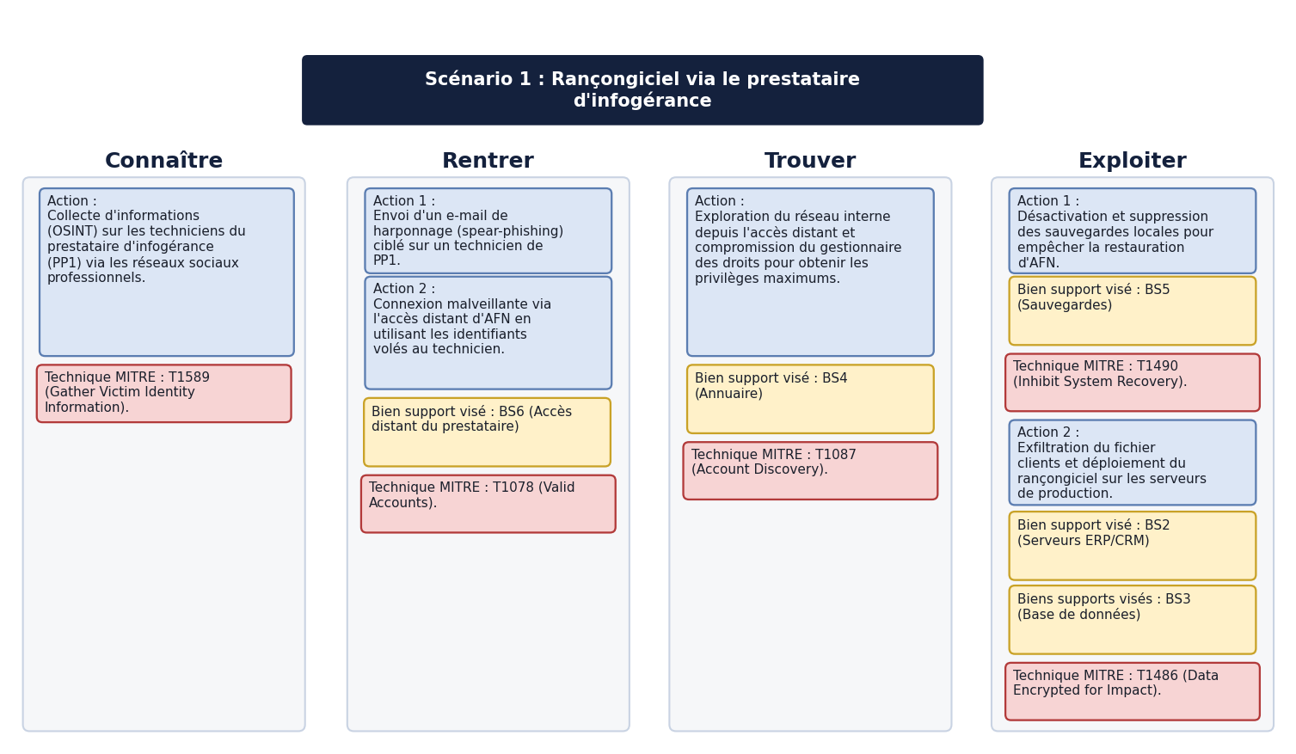
Figure 2 – SO1 : rançongiciel via le prestataire d’infogérance
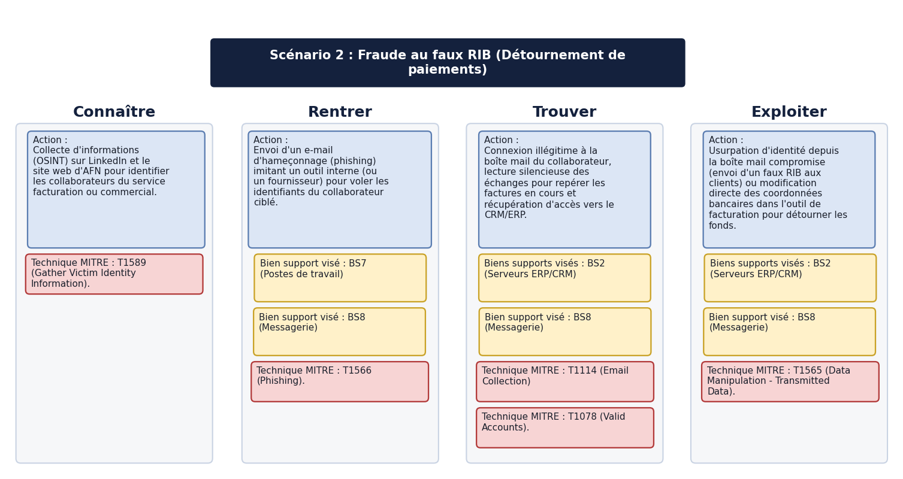
Figure 3 – SO2 : fraude au faux RIB
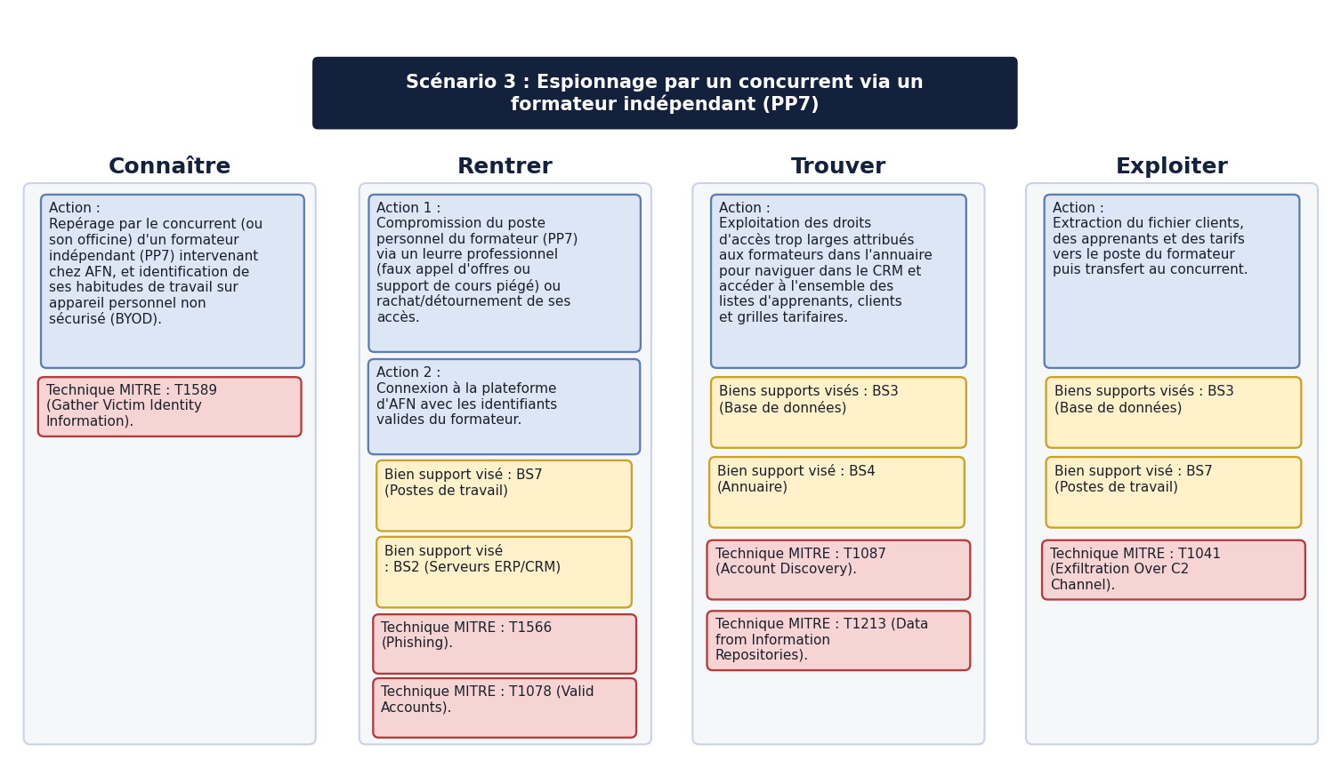
Figure 4 – SO3 : vol du fichier clients via un formateur indépendant
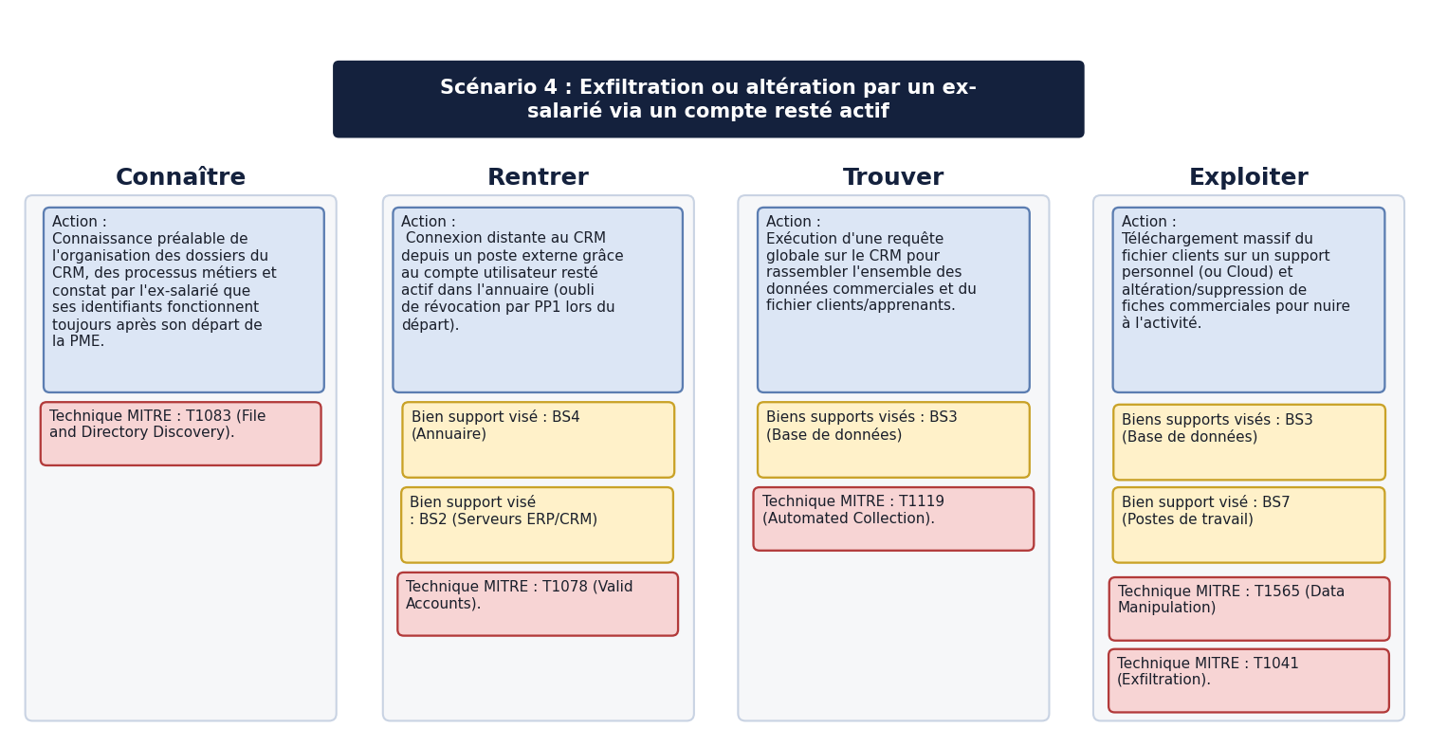
Figure 5 – SO4 : fuite de données par un ex-salarié via un compte non désactivé
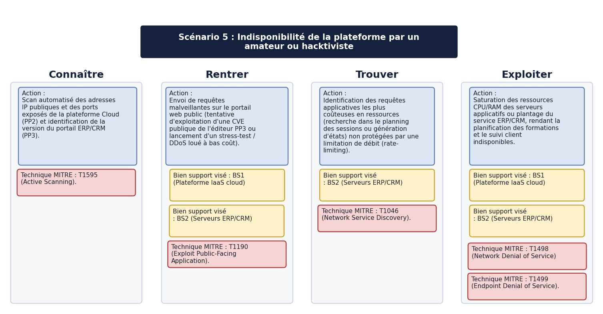
Figure 6 – SO5 : indisponibilité de la plateforme par un amateur
SO | Vrais. | Justification | Après | Mesures qui la font baisser
SO1 | V4 | L’accès administrateur distant de l’infogérant n’est pas protégé par MFA ; sans cloisonnement, l’attaquant atteint l’annuaire et détruit les sauvegardes locales. | V2 | MFA (M9), supervision (M13)
SO2 | V4 | L’hameçonnage est déjà constaté et la messagerie n’a pas de MFA : des identifiants volés suffisent. | V1 | MFA (M9), contre-appel avant changement de RIB (M10)
SO3 | V3 | Le formateur indépendant utilise son propre matériel, sans antivirus imposé ni MFA, et a des droits trop larges dans l’annuaire. | V1 | MFA (M9), droits des formateurs limités (M14), supervision (M13)
SO4 | V4 | Pas de procédure de départ avec l’infogérant : des comptes restent actifs, et rien ne bloque les exports massifs. | V2 | Revue des accès (M3), blocage des exports (M11), supervision (M13)
SO5 | V3 | Les outils de saturation se louent facilement ; pas de pare-feu applicatif, et les correctifs de l’éditeur sont appliqués tard. | V1 | Pare-feu applicatif et correctifs (M12)
Les cinq graphes d’attaque ci-dessus sont tirés du fichier draw.io du groupe ; les techniques MITRE ATT&CK y figurent à chaque étape.

6. Atelier 5 – Traitement du risque
Rédaction : Chloé
Cette partie rassemble les cinq risques issus des scénarios, fixe les règles de traitement et construit le plan d’action. Les vraisemblances viendront des scénarios opérationnels (partie 5) : tant qu’elles ne sont pas validées, le niveau de risque reste en attente.

6.1 Calcul du niveau de risque
Le niveau de risque croise la gravité du scénario stratégique et la vraisemblance du scénario opérationnel, selon la matrice de l’onglet Métriques du classeur :
Gravité / Vraisemblance | V1 | V2 | V3 | V4
G4 | 3 Modéré | 3 Modéré | 4 Élevé | 4 Élevé
G3 | 2 Significatif | 3 Modéré | 3 Modéré | 4 Élevé
G2 | 2 Significatif | 2 Significatif | 3 Modéré | 3 Modéré
G1 | 1 Faible | 1 Faible | 2 Significatif | 2 Significatif

L’onglet Atelier 5 du classeur propose trois niveaux (faible, moyen, élevé), alors que l’onglet Métriques en définit quatre. Nous retenons les quatre niveaux de l’onglet Métriques, plus précis pour prioriser (hypothèse H9).

6.2 Synthèse des risques
N° | Intitulé | Couple | ER | SS | Grav. | Vrais. | Niveau
R1 | Une organisation criminelle paralyse la facturation et la relation client en chiffrant l’ERP et le CRM via le prestataire d’infogérance | SROV1 | ER1, ER6, ER7 | SS1 | G4 | V4 | 4 Élevé
R2 | Une organisation criminelle détourne des paiements en modifiant les coordonnées bancaires après hameçonnage | SROV2 | ER8 | SS2 | G4 | V4 | 4 Élevé
R3 | Un concurrent récupère le fichier clients et apprenants par l’intermédiaire d’un formateur indépendant | SROV3 | ER3 | SS3 | G3 | V3 | 3 Modéré
R4 | Un ex-salarié exfiltre ou altère les données du CRM grâce à un compte non désactivé | SROV4 | ER2, ER3 | SS4 | G3 | V4 | 4 Élevé
R5 | Un amateur rend la plateforme indisponible en exploitant une vulnérabilité ou en saturant les services exposés | SROV5 | ER1, ER10 | SS5 | G3 | V3 | 3 Modéré

Trois risques sont élevés : le rançongiciel via l’infogérant (R1), la fraude au faux RIB (R2) et la fuite par un ex-salarié (R4). R3 (concurrent via un formateur) et R5 (amateur) sont modérés.
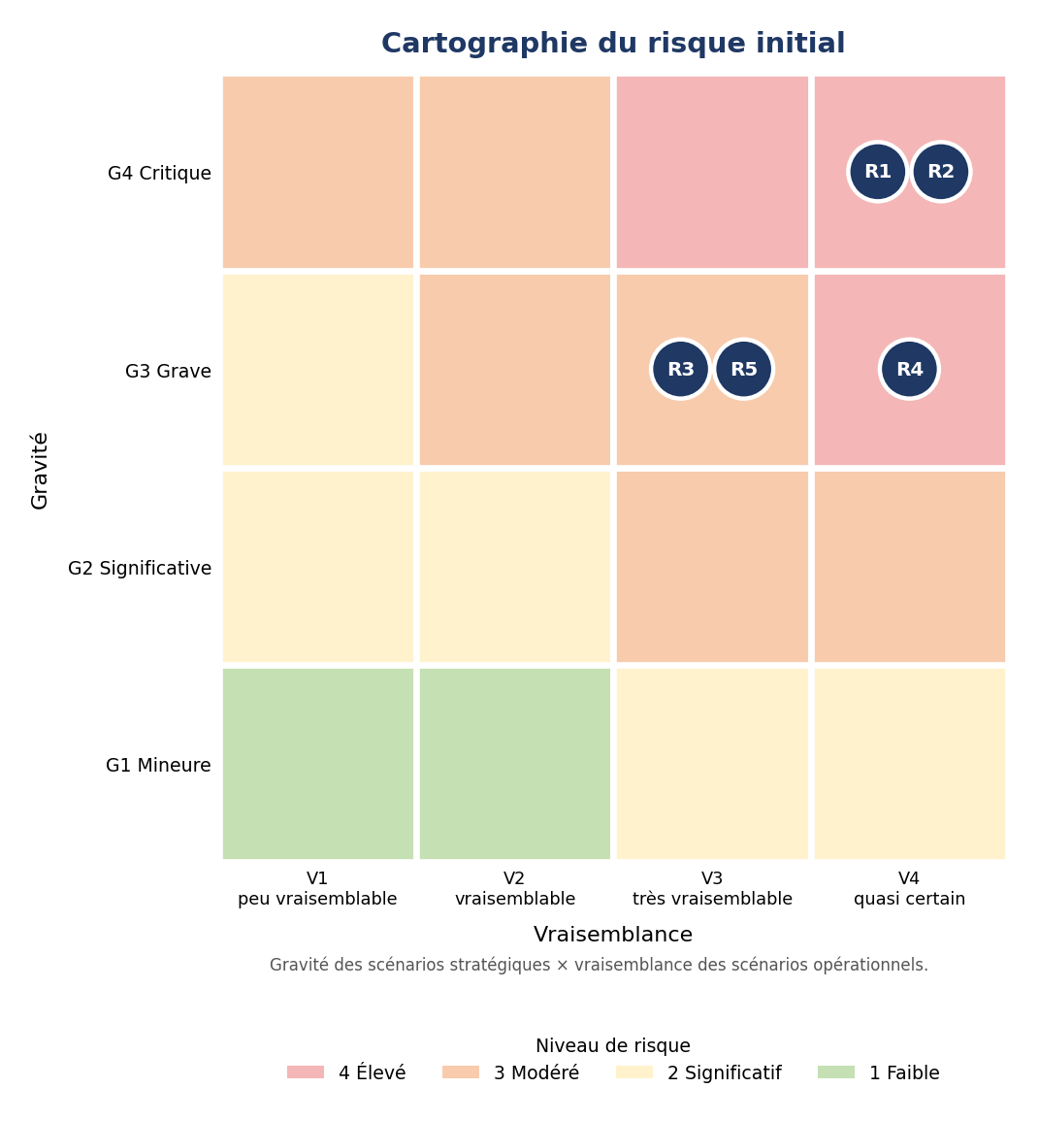
Figure 7 – Cartographie du risque initial

6.3 Règles de traitement
Nous proposons des règles de décision fixées avant de connaître les niveaux, pour que le choix ne dépende pas du résultat :
Niveau initial | Décision | Justification
Élevé (4) | Réduire, en priorité | Risque inacceptable en l’état : mesures planifiées à court terme et suivies en comité.
Modéré (3) | Réduire | Risque à ramener au niveau significatif au plus tard dans l’année.
Significatif (2) | Réduire ou accepter | Accepté si les mesures coûtent plus que l’impact évité. L’acceptation est signée par la direction.
Faible (1) | Accepter | Simple suivi lors de la revue annuelle.

En application de ces règles, les quatre risques cotés (R1 à R4) sont à réduire, R1, R2 et R4 en priorité.
Le transfert, par une assurance cyber, peut compléter la réduction pour R1 et R2, dont l’impact financier est le plus fort. Il ne la remplace pas : un assureur exige en général des mesures de base, comme l’authentification multifacteur et des sauvegardes déconnectées.

6.4 Plan de traitement du risque
Le plan regroupe les mesures selon les quatre groupes de la sécurité en profondeur. Chaque mesure a un propriétaire, une échéance et un indicateur. Les propriétaires sont des fonctions de la PME : le cas étant fictif, aucune personne nommée.
N° | Mesure | Risques | Propriétaire | Échéance | Indicateur
M1 | Formaliser les responsabilités SSI, y compris vis-à-vis de l’hébergeur et de l’infogérant | Tous | Direction | M+1 | 100 % des responsabilités critiques documentées
M2 | Ajouter des exigences de sécurité au contrat d’infogérance : MFA, comptes nominatifs, moindre privilège, journalisation, notification d’incident, droit d’audit | R1, R4 | Direction | M+3 | Avenant signé
M3 | Revoir chaque trimestre les accès des prestataires et supprimer les accès non justifiés | R1, R4 | Responsable administratif | M+3, puis tous les 3 mois | 100 % des comptes prestataires revus
M4 | Sensibiliser le personnel à l’hameçonnage, à la fraude au changement de RIB et à la protection des données | R1, R2 | Responsable administratif | M+3, puis chaque année | Au moins 95 % du personnel formé
M5 | Ajouter une clause de gestion des incidents dans les contrats des fournisseurs critiques | R1, R5 | Direction | M+3 | Clause présente chez 100 % des fournisseurs critiques
Groupe gouvernance, mesures proposées par Nathan.

N° | Mesure | Risques | Propriétaire | Échéance | Indicateur
M6 | Sauvegardes de l’ERP et du CRM déconnectées ou non modifiables, avec un test de restauration chaque trimestre | R1, R5 | Infogérant, contrôlé par le responsable administratif | M+2 | Test de restauration réussi chaque trimestre
M7 | Procédure de fonctionnement en mode dégradé : facturation et planning sans ERP ni CRM pendant 5 jours | R1, R5 | Responsable administratif et financier | M+4 | Procédure testée une fois par an
M8 | Procédure de gestion de crise cyber : contacts d’urgence, décision de couper les accès, notification à la CNIL sous 72 h en cas de fuite de données personnelles | R1, R3, R4 | Direction | M+3 | Exercice de crise réalisé une fois par an
Groupe résilience, mesures proposées par Chloé.

N° | Mesure | Risques | Propriétaire | Échéance | Indicateur
M9 | Authentification multifacteur sur tous les accès distants (VPN) et cloud (messagerie, ERP/CRM) | R1, R2 | Infogérant, piloté par la direction | M+2 | 100 % des accès distants et cloud protégés par MFA
M10 | Contre-appel systématique au numéro historique avant toute modification de RIB dans l’ERP | R2 | Responsable administratif et financier | M+1 | 100 % des changements de RIB validés par contre-appel tracé
M11 | Restriction des exports massifs dans le CRM et blocage des supports USB non autorisés | R4 | Infogérant | M+2 | Aucun export de base sans validation hiérarchique
M12 | Pare-feu applicatif web devant le portail ERP/CRM et application stricte des correctifs | R5 | Infogérant | M+3 | 100 % des vulnérabilités critiques corrigées sous 7 jours
M14 | Limiter les droits des formateurs indépendants au strict nécessaire dans le CRM et l’annuaire (moindre privilège) | R3 | Infogérant | M+2 | 100 % des comptes formateurs revus
M13 | Supervision des journaux d’accès (serveurs, VPN, ERP) avec alertes sur connexions hors horaires, requêtes suspectes et exports massifs | R1, R3, R4 | Infogérant (service de supervision) | M+6 | 100 % des alertes critiques traitées en moins de 2 heures
Groupes protection (M9 à M12) et défense (M13), mesures proposées par Camille.

6.4 bis Priorisation du plan
Les mesures sont classées en trois vagues. La première vague regroupe les mesures qui cassent l’étape « Rentrer » des scénarios les plus graves, ou qui sont rapides et peu coûteuses. Le MFA (M9) arrive en tête : il bloque à lui seul l’entrée de R1 et de R2, les deux risques en G4.
Vague | N° | Mesure | Groupe | Risques | Échéance | Complexité
1 | M9 | MFA sur les accès distants et cloud | Protection | R1, R2 | M+2 | Moyenne
1 | M10 | Contre-appel avant changement de RIB | Protection | R2 | M+1 | Faible
1 | M6 | Sauvegardes déconnectées testées | Résilience | R1, R5 | M+2 | Moyenne
1 | M3 | Revue trimestrielle des accès prestataires | Gouvernance | R1, R4 | M+3 | Faible
1 | M1 | Responsabilités SSI formalisées | Gouvernance | Tous | M+1 | Faible
1 | M14 | Droits des formateurs limités au nécessaire | Protection | R3 | M+2 | Faible
2 | M2 | Avenant sécurité au contrat d’infogérance | Gouvernance | R1, R4 | M+3 | Moyenne
2 | M11 | Blocage des exports massifs et des clés USB | Protection | R4 | M+2 | Moyenne
2 | M4 | Sensibilisation hameçonnage et faux RIB | Gouvernance | R1, R2 | M+3 | Faible
2 | M8 | Procédure de gestion de crise cyber | Résilience | R1, R3, R4 | M+3 | Moyenne
2 | M13 | Supervision des journaux et alertes | Défense | R1, R3, R4 | M+6 | Forte
3 | M7 | Fonctionnement en mode dégradé | Résilience | R1, R5 | M+4 | Moyenne
3 | M5 | Clause incidents chez les fournisseurs critiques | Gouvernance | R1, R5 | M+3 | Faible
3 | M12 | Pare-feu applicatif et correctifs | Protection | R3 | M+3 | Moyenne

Ordre de grandeur de coût (indicatif). Vague 1 : faible, surtout de la configuration et des procédures internes (le MFA est inclus dans les licences existantes). Vague 2 : modéré, l’essentiel porté par l’avenant d’infogérance et la supervision des journaux (M13), seule mesure récurrente notable. Vague 3 : faible à modéré. À préciser avec les devis du prestataire.

6.5 Risque résiduel et suivi
Le groupe a choisi de ne réévaluer que la vraisemblance après mesures, et de garder les gravités initiales (hypothèse H11) : les mesures retenues empêchent surtout l’attaque d’aboutir, sans réduire de façon démontrable l’impact d’une attaque réussie.
Risque | Niveau initial | Mesures principales | Vrais. après | Niveau résiduel | Décision
R1 | 4 Élevé (G4, V4) | M9, M13, M6, M2, M3 | V2 | 3 Modéré (G4, V2) | Accepté par la direction, revu chaque trimestre
R2 | 4 Élevé (G4, V4) | M9, M10, M4 | V1 | 3 Modéré (G4, V1) | Accepté par la direction, revu chaque trimestre
R3 | 3 Modéré (G3, V3) | M9, M14, M13 | V1 | 2 Significatif (G3, V1) | Accepté par la direction
R4 | 4 Élevé (G3, V4) | M11, M13, M3 | V2 | 3 Modéré (G3, V2) | Accepté par la direction, revu chaque trimestre
R5 | 3 Modéré (G3, V3) | M12 | V1 | 2 Significatif (G3, V1) | Accepté par la direction

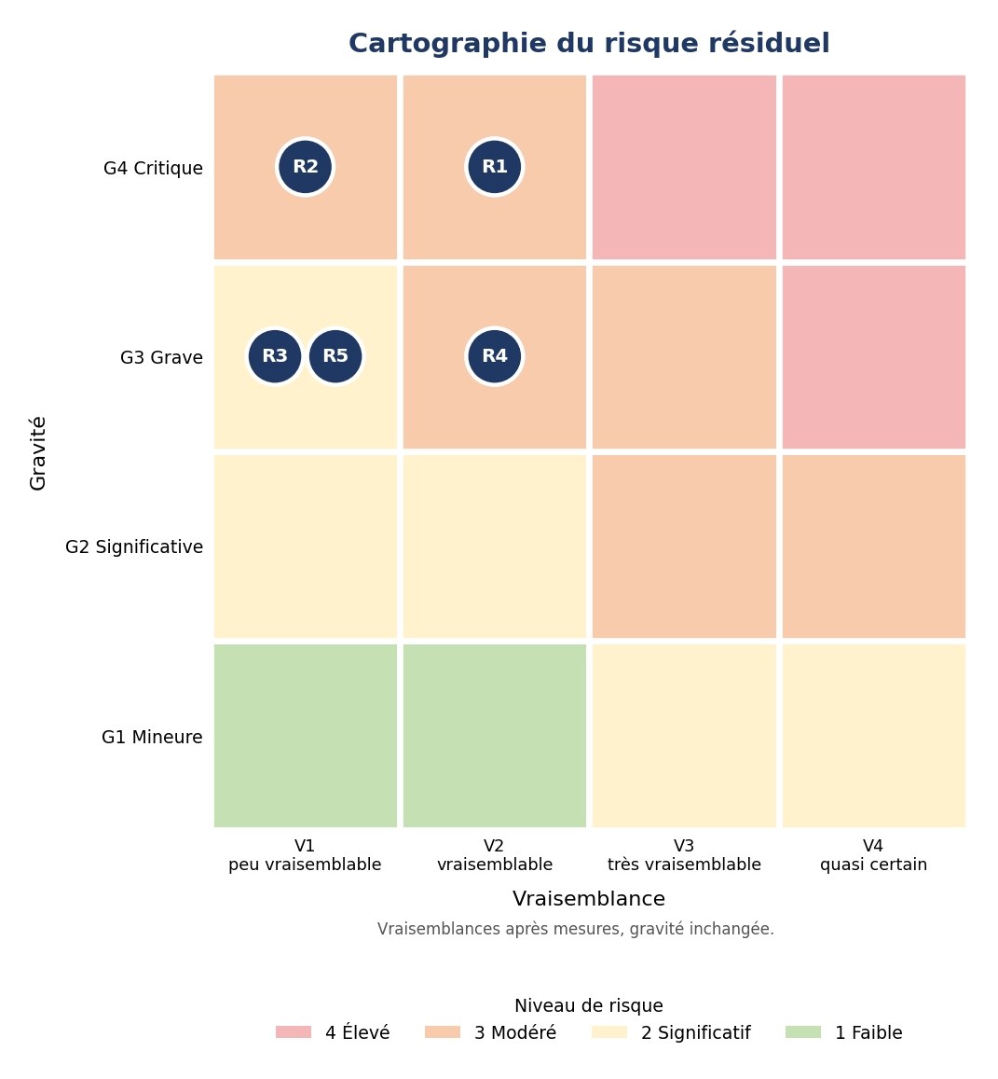
Figure 8 – Cartographie du risque résiduel
Aucun risque ne reste élevé après mesures. R3 et R5 descendent au niveau significatif. En revanche, R1, R2 et R4 restent modérés : leur gravité (G4 pour R1 et R2) fait que, même avec une vraisemblance minimale, la matrice du classeur ne descend pas sous « modéré ». Ces trois risques restent au-dessus de l’objectif fixé en 6.3.
Leur maintien à ce niveau est une décision explicite de la direction, prise en connaissance de cause et réexaminée à chaque revue trimestrielle. Pour R1 et R2, une assurance cyber peut couvrir une partie de l’impact financier résiduel.

Le suivi des risques est organisé ainsi :
- Revue trimestrielle par la direction et le responsable administratif : avancement du plan, indicateurs des mesures, incidents survenus.
- Revue annuelle du cycle opérationnel (ateliers 4 et 5) : mise à jour des vraisemblances et du plan.
- Revue anticipée en cas d’incident majeur, de changement de prestataire ou de nouvelle application dans le périmètre.

7. Conclusion pour la direction
Rédaction : Chloé, relue par le groupe
La plateforme qui porte la facturation et la relation client est aujourd’hui exposée à trois risques élevés. Quatorze mesures, dont six à lancer dans les trois premiers mois, les ramènent à un niveau modéré en six mois.

Les risques majeurs
1. Rançongiciel via le prestataire d’infogérance (R1). Il bloquerait la facturation et le suivi des clients, avec une fuite possible des données des clients et apprenants. La porte d’entrée existe déjà : l’accès à distance du prestataire n’est protégé que par un mot de passe.
2. Fraude au faux RIB (R2). Un escroc qui prend le contrôle d’une boîte mail peut faire modifier des coordonnées bancaires et détourner des paiements. Aucune vérification n’est prévue avant un tel changement.
3. Fuite du fichier clients par un salarié sur le départ (R4). Rien ne détecte aujourd’hui un export massif du fichier clients, ni l’usage d’un compte resté actif après un départ.
Deux risques modérés complètent le tableau : le vol du fichier clients par un concurrent via un formateur indépendant (R3) et la mise hors service de la plateforme par un amateur (R5).

Les actions prioritaires, dans les trois premiers mois
- Activer la double authentification sur tous les accès à distance et les outils en ligne (M9) : cette seule mesure bloque l’entrée des deux risques les plus graves.
- Vérifier par téléphone toute demande de changement de RIB (M10).
- Mettre en place des sauvegardes déconnectées, testées chaque trimestre (M6).
- Revoir chaque trimestre les accès du prestataire et des formateurs (M3, M14).
- Désigner clairement les responsables de la sécurité, en interne et chez les prestataires (M1).
Ces premières mesures relèvent surtout de la configuration et de procédures internes : leur coût est faible. La mesure la plus lourde, la supervision des accès (M13), arrive en seconde vague.

Les décisions attendues de la direction
1. Valider le plan en trois vagues et désigner son pilote, avec un point d’avancement chaque trimestre.
2. Négocier un avenant de sécurité avec le prestataire d’infogérance (M2) : il met en œuvre une grande partie des mesures, sans quoi le plan ne peut pas s’appliquer.
3. Accepter formellement le risque restant. Même après le plan, R1, R2 et R4 restent modérés, car leurs conséquences restent graves. La direction peut accepter ce niveau ou aller plus loin, par exemple avec une assurance cyber pour R1 et R2.
Limites. Cette analyse porte sur un cas fictif, sans audit technique sur place. Les cotations reposent sur le jugement du groupe et sur des sources publiques citées.

Sources
[1] ANSSI – CERT-FR, Panorama de la cybermenace 2025, CERTFR-2026-CTI-002, 2026. https://www.cert.ssi.gouv.fr/uploads/CERTFR-2026-CTI-002.pdf
[2] Cybermalveillance.gouv.fr, Quelles sont les principales cybermalveillances visant les professionnels en 2025 ?, mai 2026. https://www.cybermalveillance.gouv.fr/tous-nos-contenus/actualites/top10-cybermalveillances-professionnels-2025
[3] ANSSI, Guide EBIOS Risk Manager, version 1.5, et fiches méthode des ateliers 1 à 5.

Annexe A – Journal d’hypothèses
N° | Atelier | Statut | Hypothèse ou information | Auteur
H1 | 1 | Hypothèse | Une indisponibilité de plus d’une journée des activités commerciales et administratives entraîne une forte perturbation. | Nathan
H2 | 1 | Hypothèse | Le fichier clients et apprenants contient des données personnelles ; volumes non fournis. | Nathan
H3 | 1 | Hypothèse | Une altération des coordonnées bancaires ou des montants peut provoquer une fraude ou des erreurs financières importantes. | Nathan
H4 | 3 | Hypothèse | PP1 prestataire d’infogérance, PP2 hébergeur cloud, PP3 éditeur ERP/CRM (codes de l’onglet Atelier 3 - PP). | Nathan, corrigée par Chloé
H5 | 2 | Fait sourcé | Les TPE, PME et ETI représentent 48 % des victimes de rançongiciels traitées par l’ANSSI en 2025 [1]. | Chloé
H6 | 2 | Fait sourcé | La fraude au virement est la 3e cybermalveillance signalée par les professionnels en 2025 [2]. | Chloé
H7 | 2 | Hypothèse | Les commerciaux disposent d’un accès au CRM permettant d’en extraire le fichier clients. | Chloé
H8 | 3 | Choix d’analyse | Seuil de veille fixé à 0,3 (le classeur indique 0) pour appliquer la règle des 10 % hors périmètre de la fiche méthode. | Chloé
H9 | 5 | Choix d’analyse | Niveau de risque en quatre niveaux (onglet Métriques) plutôt qu’en trois (onglet Atelier 5). | Chloé
H10 | 5 | Hypothèse | La PME peut facturer et planifier sans ERP ni CRM pendant environ 5 jours en mode dégradé. | Chloé
H11 | 5 | Choix d’analyse | Gravités inchangées après mesures : seule la vraisemblance est réévaluée pour le risque résiduel. | Groupe

Annexe B – Captures du classeur
Captures des onglets du classeur EBIOS_RM_Groupe_MAITRE_v9. Le radar des parties prenantes figure en figure 1 (partie 4) et les graphes d’attaque en figures 2 à 6 (partie 5).
Atelier 1 – Missions (valeurs métier et biens supports)
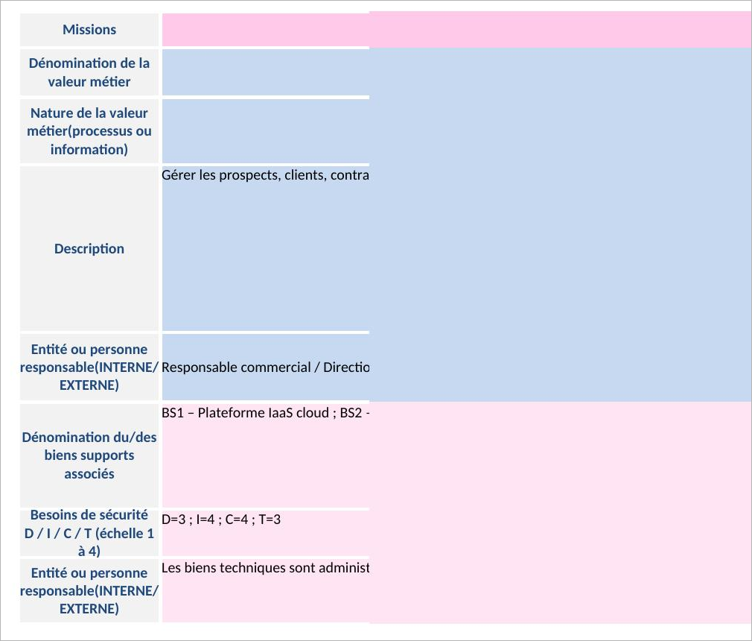
Atelier 1 – Événements redoutés
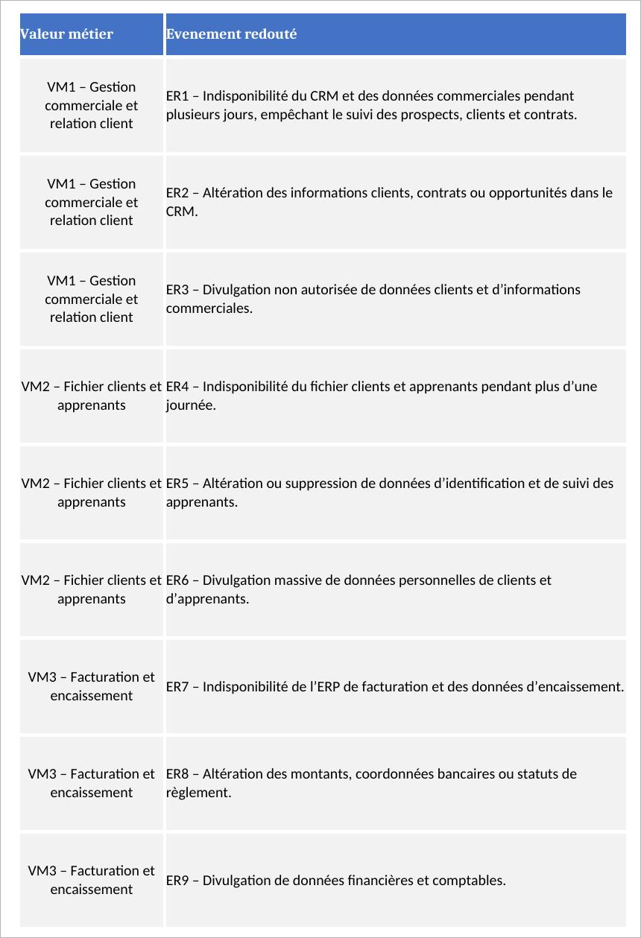
Atelier 1 – Socle de sécurité (GAP)
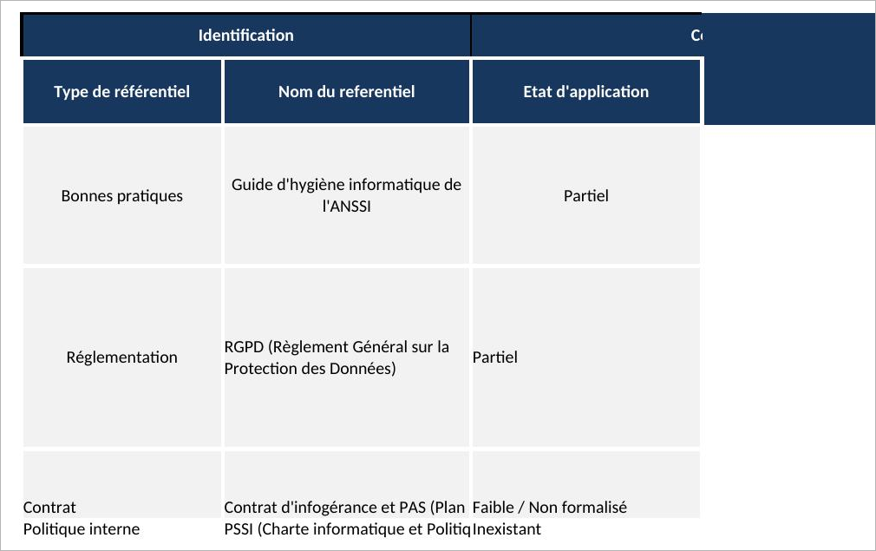
Atelier 2 – Sources de risque (SROV)
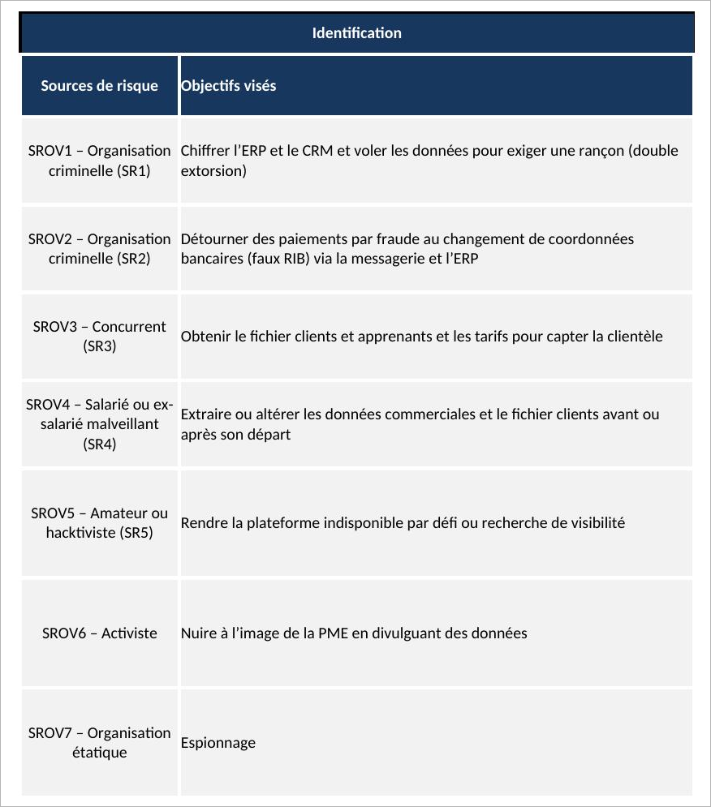
Atelier 3 – Parties prenantes
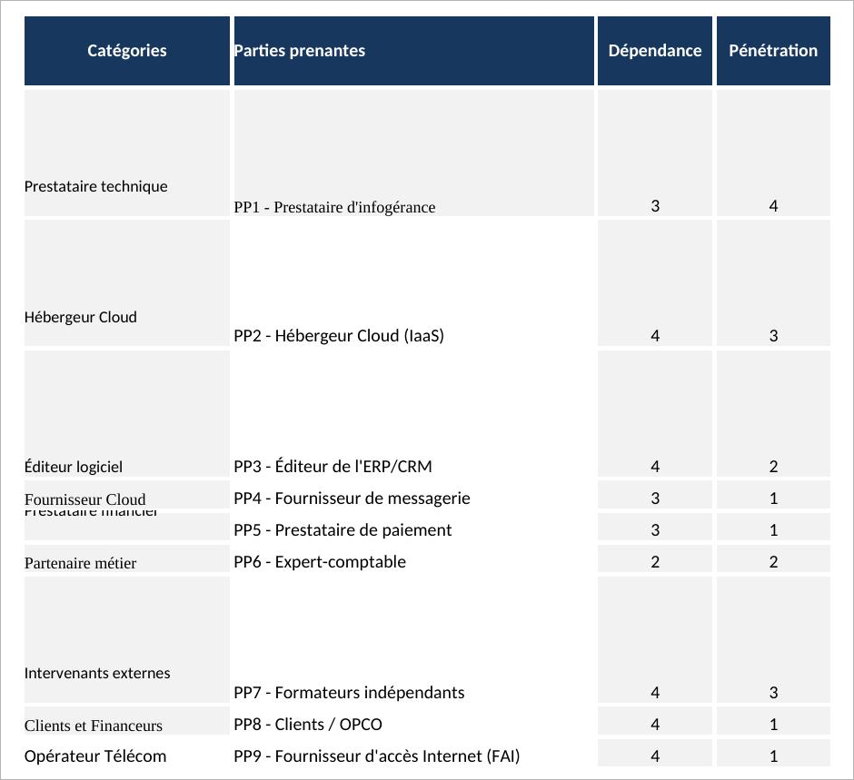
Atelier 5 – Synthèse des risques


